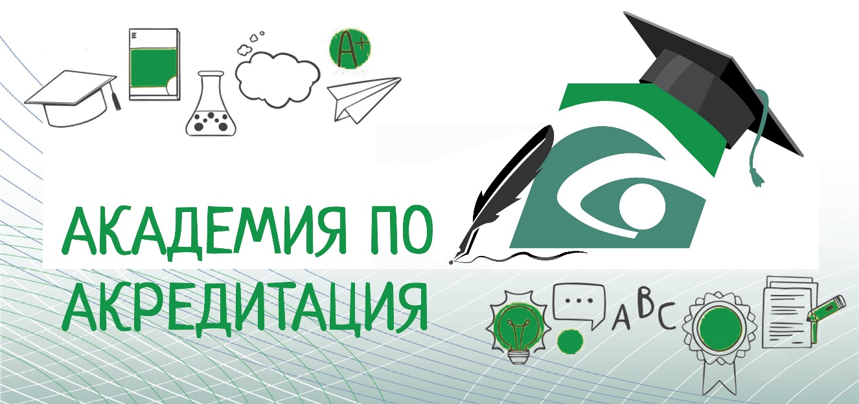

ТЕМА: Управление и провеждане на вътрешни одити на системи за управление на качеството в съответствие с БДС EN ISO 19011:2018 и БДС EN ISO/IEC 17025:2018.
Цел на обучението: Цел на обучението: Участниците ще се научат да прилагат стандарта за акредитация лаборатории за изпитване и калибриране БДС EN ISO/IEC 17025:2018 при провеждане на вътрешни одити на системи за управление на качеството в съответствие с БДС EN ISO 19011:2018, за да осигурят увереност, че отговарят на определените изисквания.
Ползи от обучението:
След обучението в този курс участниците ще:
- познават различните изисквания на двата стандарта
- могат да прилагат БДС EN ISO/IEC 17025:2018 при провеждане на вътрешни одити на системи за управление на качеството в съответствие с БДС EN ISO 19011:2018
- получат сертификат за участие.
Основни теми
- Въведение: Обхват, термини и определения - Обект и област на приложение.
- Принципи на одитиране - Видове одити. Седем принципа на одитиране.
- Управление на програмата за одит - Прилагане на цикъла „планиране – извършване – проверка – действие“. Съставяне на програма за одит. Изпълнение на програмата за одит. Наблюдение, преглед и подобряване на програмата за одит.
- Извършване на одит - Начало на одит. Дейности по подготовка на одит. Извършване на дейностите за одит. Подготовка и разпространяване на доклада от одит. Завършване на одит. Извършване на действия след одит.
- Компетентност и оценяване на одиторите - Определяне на компетентността на одитора. Определяне на критерии за оценяване на одитор. Избор на подходящ метод за оценяване на одитор. Поддържане и подобряване на компетентността на одитор.
- Приложение А „Допълнителни указания за одитори при планиране и извършване на одити.
Курсът е предназначен за
- Ръководители, заместник ръководители
- Отговорници по качеството, координатори и служители, ангажирани със разработването, внедряването и развитието на системи за управление съгласно изискванията на БДС EN ISO/IEC 17025:2018,
Минимални изисквания
Участниците трябва да разполагат с електронно или хартиено копие на стандарт БДС EN ISO/IEC 17025:2018 и БДС EN ISO 19011:2018
Стандартите могат да бъдат закупени от Български институт за стандартизация или ISO.
Дата на провеждане: 17 май 2024 г.
Продължителност: от 09.30 ч. до 17.00 ч. с предвидени почивки
Форма на обучение: Присъствена
Място на провеждане: Обучителен център на ИА БСА, гр. София, бул. "Д-р Г. М. Димитров" № 52 А, ет. 1
Такса за участие: 280.00 лв. без ДДС
В таксата са включени: Обучение, персонални учебни материали, Сертификат за преминато обучение, кафе-пауза, обяд

